5 класс
Литература
Дата урока: 13.04.22
Тема 6
Урок 61 Контрольное сочинение № 3.
Цель урока: обучение написанию сочинения-рассуждения по тексту художественного произведения.

ХОД УРОКА
- Организационный момент.
Здравствуйте, ребята!
Ребята, мы с вами закончили чтение замечательного автобиографического рассказа В.П. Астафьева «Васюткино озеро» о приключениях тринадцатилетнего паренька, заблудившегося в тайге.

- Возьмите двойной листик в линию, запишите сегодняшнее число, вид работы.

Тринадцатое апреля
Контрольное сочинение № 3

- Постановка учебного задания.
Сегодня на уроке нам нужно будет попытаться ответить на вопрос: «Что помогло Васютке выжить в тайге» в рассказе В.П.Астафьева «Васюткино озеро». Это и будет темой нашего сочинения.
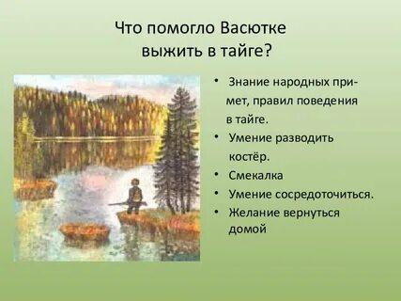

III. Актуализация знаний. Слово учителя.
- Начнем мы, пожалуй, с того, что вспомним структуру сочинения - рассуждения. Из каких трех основных частей оно состоит?

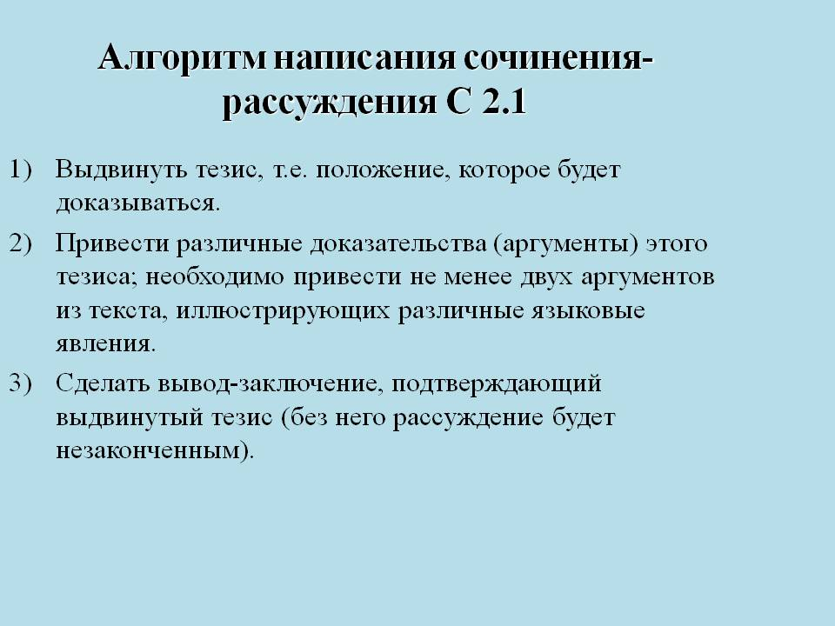

III. Подготовка к написанию сочинения.

Слово учителя:
А теперь давайте последовательно разберемся с каждым структурным элементом в отдельности.

Вступление
Во вступлении можно сказать несколько слов о писателе, герое, об истории создания произведения, поразмышлять над темой сочинения.
Эта часть не должна быть объемной. Вступление может состоять из 2-3 предложений.
Вступление является связующим звеном с основной частью, поэтому важно правильно его закончить. К примеру, логичным завершением вступления будут являться фразы «давайте поговорим об этом» или «давайте разберемся».
Небольшое по объему, оно обязательно должно иметь логичный и плавный переход к основной части.

-Теперь перейдем к основной части сочинения.

Основная часть
В основной части вам нужно будет выдвинуть тезис, то есть дать четкий ответ на поставленный вопрос, и привести два доказательства из текста художественного произведения.
По объему эта часть самая большая (2/3 всего сочинения).
В сочинении вы можете использовать цитаты. Это точные выдержки из текста, которые необходимо взять в кавычки. Если цитата большая, то ее можно сократить, обозначив место пропуска многоточием.
«С высоты она казалась огромным тёмным морем... Васютка отыскивал глазами жёлтую полоску лиственника среди неподвижного зелёного моря (лиственный лec обычно тянется по берегам реки), но кругом темнел сплошной хвойник».

- В своем сочинении вы должны будете привести не менее двух доказательств, подкрепив их текстом художественного произведения. Обратите внимание на вводные слова, которые помогут вам в оформлении мыслей.

1) во- первых, …
2) во-вторых, …
3) например,…
4) к примеру,…
5) на мой взгляд,…
6) я считаю,…
7) как мне кажется,…и другие

- И заканчивается любое сочинение заключением.

Заключение
Целью заключительной части является подведение итога. Нужно подтвердить те аргументы, которые вы привели в основной части. Заключение во многом повторяет вступление.
Как и вступление, заключение не должно превышать объема основной части. Для концовки достаточно использовать несколько предложений.

- Здесь у нас тоже будут слова-помощники, без которых иногда просто невозможно обойтись в сочинении.

1) следовательно, …
2) итак, …
3) таким образом, …
4) в общем, …
5) действительно,…

Знакомство с эталоном (т.е образцом сочинения)

- Прочитатйте, как примерно может выглядеть ваше сочинение. Конечно, вы можете взять два других аргумента. Главное, чтобы они были подтверждены текстом. Обратите внимание на соотношение между частями сочинения и вводные слова, которые помогают сохранить структуру сочинения-рассуждения.

Васютка - главный герой автобиографического рассказа В.П. Астафьева «Васюткино озеро». Тринадцатилетний мальчик в течение пяти дней блуждал один по суровому северному лесу, таящему в себе множество опасностей, и все-таки нашел дорогу к людям. Что же помогло Васютке выжить в тайге?
Я считаю, что Васютка смог выжить в тайге благодаря знаниям и своему характеру.
Во-первых, решающую роль сыграло знание мальчиком правил поведения в тайге. Все лето проводя с рыбаками на промысле, Васютка знал, как приготовить еду на огне и устроить место для ночлега. Сориентировавшись по мху на деревьях, он смог выбрать правильное направление движения. По типу леса подросток нашел реку, а по закату определил предстоящую погоду. Не зная, сколько дней ему придется провести в лесу, Васютка предусмотрительно экономил еду, патроны, спички.
Во-вторых, большое значение в спасении Васютки имели его личные качества: смелость и упорство в достижении цели. Безусловно, бывали моменты, когда ему хотелось плакать от отчаяния и страха. Но мальчик смог перебороть себя, не поддаться панике, вспомнив слова отца и деда, что «тайга хлипких не любит». Васютка понимал, что помощи ему ждать неоткуда, нужно рассчитывать только на свои силы, поэтому, собрав всю свою волю в кулак, все время шел вперед и вперед.
Таким образом, я считаю, что Васютка выжил в тайге благодаря своим личным качествам. Можно только восхищаться умом, выдержкой и самообладанием подростка, на долю которого выпало такое серьезное жизненное испытание. Но Васютка с честью выдержал эту проверку, доказав всем, что порой тринадцатилетний мальчик может сделать то, что не всякому взрослому человеку под силу. Я считаю его настоящим героем!

IV. Домашнее задание.
- Напишите сочинение к рассказу В.П.Астафьева «Васюткино озеро» на тему «Что помогло Васютке выжить в тайге»



